يوجد أدناه نسخة مقترحة لوسائل التواصل الاجتماعي (مرفقة بخيارات الصورة) لمساعدتك على الترويج لموضوع الصحة والعافية لهذا الشهر، وهو موضوع الصحة النفسية العالمية، بين أعضائك. لا تتردد في مشاركة الموضوع على منصات

التواصل الداخلية وعبر حسابات LinkedIn الخاصين بك، حسب الاقتضاء.

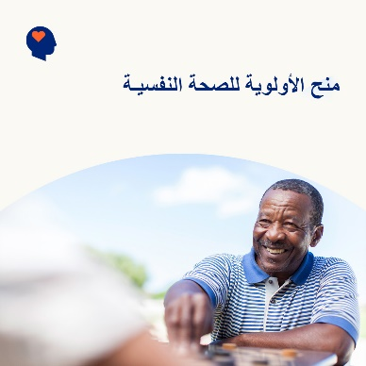 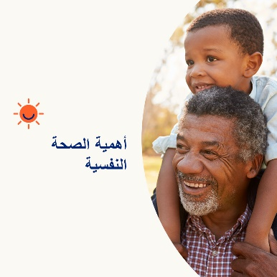 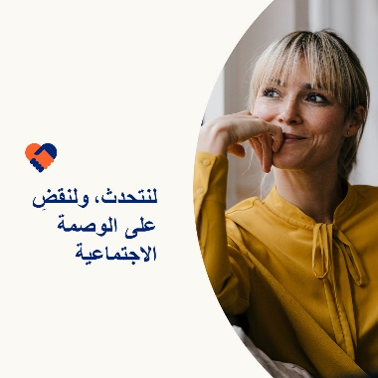

* اليوم العالمي للصحة النفسية 10 أكتوبر. إن الصحة النفسية مهمة مثل أهمية الصحة الجسدية. وكلاهما ذو أهمية متساوية بالنسبة لصحتك وسلامتك العامة. في هذا الشهر، لنلقَ نظرة على طرق إيقاف الوصمة الاجتماعية، وبذلك يمكن للعديد من الأفراد الشعور بالأمان والراحة عند طلب المساعدة. [optumwellbeing.com/newthismonth/ar-EG](https://optumwellbeing.com/newthismonth/ar-EG)   
  #employeehealth #wellbeing #WorldMentalHealthDay
* بالرغم من الحالة التي يُنظر بها عمومًا لمشكلات وأمراض الصحة النفسية، فلا تزال الوصمة الاجتماعية تطل برأسها وتمنع الناس من طلب المساعدة. راجع النصائح حول كيف يمكن تقديم المساعدة للتغلب على الوصمة الاجتماعية، وبذلك يمكن للأفراد الشعور بالأمان والراحة عند الحصول على المساعدة التي يحتاجون إليها. [optumwellbeing.com/newthismonth/ar-EG](https://optumwellbeing.com/newthismonth/ar-EG) #employeehealth #wellbeing
* اليوم العالمي للصحة النفسية 10 أكتوبر. تعرَّف على المزيد حول طبيعة الصحة النفسية وسبب أهميتها وكيفية التحدث حولها وأهمية التغلب على الوصمة الاجتماعية. [optumwellbeing.com/newthismonth/ar-EG](https://optumwellbeing.com/newthismonth/ar-EG) #employeehealth #wellbeing #WorldMentalHealthDay
* اليوم العالمي للصحة النفسية 10 أكتوبر. ما مستوى معرفتك بأمراض الصحة النفسية؟ أكمِل اختبار صح أو خطأ لهذا الشهر لتكتشف ذلك. [optumwellbeing.com/newthismonth/ar-EG](https://optumwellbeing.com/newthismonth/ar-EG)  
   #employeehealth #wellbeing #WorldMentalHealthDay

**كيفية النشر على LinkedIn:**

* افتح حسابك على LinkedIn
* حدد النص المفضَّل لديك (بما في ذلك الرابط) من أعلاه. انسخه + الصقه
* اختر صورتك المفضَّلة وأضِفها إلى منشورك (احفظ الصورة على محرك الأقراص، حدد "إضافة صورة")   
  قبل الخطوة 4
* انقر على "نشر"